საქართველოს ტექნიკური უნივერსიტეტი

საწარმოო პრაქტიკა

საკურსო პროექტი თემაზე

„დაპროექტების ანგარიში თემაზე - მაღაზიათა ქსელის ინფორმაციული სისტემების დაპროექტება“

ავტორი: დავით დეკანოიძე, გიგა ხოსიატაშვილი

108040 ჯგუფის სტუდენტი

ხელმძღვანელი: მედეა თევდორაძე

თბილისი

2024

სარჩევი

ქსელური მაღაზიების ორგანიზაციული სტრუქტურა: 3

მაღაზიათა ქსელის კომპიუტერული ინფორმაციული სისტემების დახასიათაბა: 6

ბიზნეს პროცესების გაგება: 10

განსაზღვრის ფარგლები: 10

ძირითადი პროცესების იდენტიფიცირება: 10

პროცესების რუკა: 11

დოკუმენტაციის პროცედურები: 11

ტექნოლოგიების და სისტემების გაგება: 12

ქსელის მაშტაბური პროცესების განხილვა: 12

შესრულების მეტრიკის გაანალიზება: 12

ურთიერთქმედება დაინტერესებულ მხარეებთან: 12

ტრენინგები და განვითარება: 13

სისტემის მოთხოვნების განსაზღვრა: 13

ინვენტარის თვალყურის დევნება: 13

ინვოისები: 14

მოხსენება და ანალიტიკა: 14

საინფორმაციო სისტემის არქიტექტურის არჩევა: 14

დაპროექტების CASE ტექნოლოგია: 16

გამოყენებული მონაცემთა ბაზები: 17

რელაციური მონაცემთა ბაზები: 17

NoSQL მონაცემთა ბაზები: 18

გამოყენებული ოპერაციული სისტემები: 18

Ethernet ქსელის პროტოკოლი: 19

ფიზიკური კავშირი: 19

უსაფრთხოება: 19

სავაჭრო ტიპის ორგანიზაციისთვის საინფორმაციო სისტემის შემუშავება გულისხმობს ყოვლისმომცველი ჩარჩოს შექმნას, რომელიც მხარს უჭერს სხვადასხვა ბიზნეს პროცესებს, ზრდის ეფექტურობას და ხელს უწყობს გადაწყვეტილების მიღებას.

# ქსელური მაღაზიების ორგანიზაციული სტრუქტურა:

ქსელის მაღაზიის ორგანიზაციული სტრუქტურა შეიძლება განსხვავდებოდეს ქსელის ზომის, ინდუსტრიისა და კონკრეტული ბიზნეს მოდელის მიხედვით. წარმოგიდგენთ მიახლოებულ მოდელს.

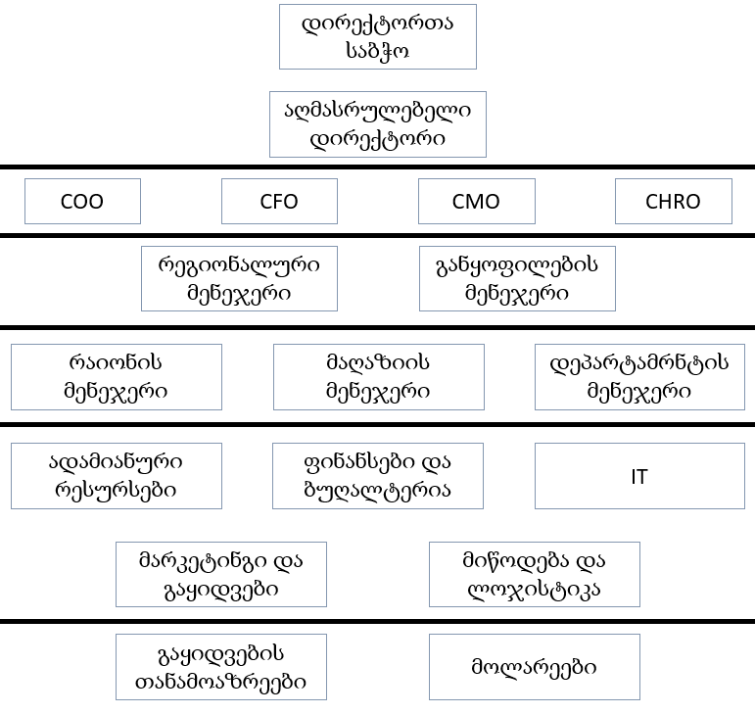

კორპორატიული დონე:

დირექტორთა საბჭო: პასუხისმგებელია ძირითადი გადაწყვეტილებების მიღებაზე და ზედამხედველობის უზრუნველყოფაზე.

აღმასრულებელი დირექტორი: უმაღლესი აღმასრულებელი, პასუხისმგებელი ჯაჭვის საერთო სტრატეგიულ მიმართულებასა და შესრულებაზე.

აღმასრულებელი მენეჯმენტის გუნდი:

COO (Chief Operating Officer): მართავს ყოველდღიურ ოპერაციებს და უზრუნველყოფს ბიზნეს პროცესების ეფექტურობას.

CFO (მთავარი ფინანსური დირექტორი): აკონტროლებს ფინანსურ საქმიანობას, ბიუჯეტირებას და ფინანსურ ანგარიშგებას.

CMO (Chief Marketing Officer): შეიმუშავებს და ახორციელებს მარკეტინგულ სტრატეგიებს ჯაჭვის პოპულარიზაციისთვის.

CHRO (Chief Human Resources Officer): მართავს ადამიანურ რესურსებს, მათ შორის დაქირავებას, ტრენინგს და თანამშრომლებთან ურთიერთობას.

რეგიონული ან განყოფილების მენეჯერები:

რეგიონალური მენეჯერები: აკონტროლებენ კონკრეტული გეოგრაფიული რეგიონის ოპერაციებს, უზრუნველყოფენ თანმიმდევრულობას და შესაბამისობას კომპანიის საერთო მიზნებთან.

განყოფილების მენეჯერები: იმ შემთხვევებში, როდესაც ჯაჭვს აქვს სხვადასხვა განყოფილება ან პროდუქტის კატეგორია, მენეჯერები ზედამხედველობენ თითოეულ განყოფილებას.

მაღაზიის დონე:

რაიონის მენეჯერები: პასუხისმგებელნი არიან მაღაზიების ჯგუფზე კონკრეტულ გეოგრაფიულ არეალში.

მაღაზიის მენეჯერები: აკონტროლებენ ინდივიდუალური მაღაზიების ყოველდღიურ ოპერაციებს, მათ შორის პერსონალის, ინვენტარის მენეჯმენტსა და მომხმარებელთა მომსახურებას.

დეპარტამენტის მენეჯერები: უფრო დიდ მაღაზიებში შეიძლება იყოს მენეჯერები კონკრეტული განყოფილებებისთვის (მაგ., გაყიდვები, მარკეტინგი, ოპერაციები).

მხარდაჭერის ფუნქციები:

ადამიანური რესურსები (HR): ახორციელებს რეკრუტირებას, თანამშრომლებთან ურთიერთობას და სხვა HR ფუნქციებს.

ფინანსები და ბუღალტერია: მართავს ფინანსურ ოპერაციებს, ბიუჯეტირებას და ანგარიშგებას.

საინფორმაციო ტექნოლოგიები (IT): მხარს უჭერს და ინარჩუნებს ტექნოლოგიურ ინფრასტრუქტურას, გაყიდვების წერტილების სისტემების და ინვენტარის მენეჯმენტის ჩათვლით.

მარკეტინგი და გაყიდვები: შეიმუშავებს და ახორციელებს მარკეტინგულ სტრატეგიებს და აქციებს.

მიწოდების ჯაჭვი და ლოჯისტიკა: მართავს საქონლის გადაადგილებას მომწოდებლებიდან სადისტრიბუციო ცენტრებამდე და შემდეგ ცალკეულ მაღაზიებში.

კონსულტანტები:

გაყიდვების თანამოაზრეები: პასუხისმგებელნი არიან მომხმარებელთა მომსახურებაზე, გაყიდვებზე და პროდუქტის ცოდნაზე.

მოლარეები: ახორციელებენ ტრანზაქციებს გაყიდვის პუნქტში.

# მაღაზიათა ქსელის კომპიუტერული ინფორმაციული სისტემების დახასიათაბა:

ინფორმაციული სისტემების ერთ-ერთ მსხვილ ჯგუფს წარმოადგენს სავაჭრო ქსელში გამოყენებული სისტემები. აქ შეგვიძლია მოვიყვანოთ შემდეგი თავისებურებები, რომლებიც უნდა გააჩნდეს სავაჭრო ქსელში გამოყენებულ ინფორმაციულ სისტემებს:

**ის უნდა იძლეოდეს სავაჭრო შესყიდვითი ოპერაციების ანალიზის შესაძლებლობას;**

**უნდა უზრუნველყოფდეს მართვას სრული ციკლით, როგორიც არის შეკვეთა, შესყიდვა, რეალიზაცია;**

**უნდა იძლეოდეს საშუალებას, რომ გადაწყვეტილი იყოს სამომავლო დაგეგმვის ამოცანები.**

**სავაჭრო ქსელის ინფორმაციული სისტემა უნდა წარმოადგენდეს პროგრამების კომპლექსს, რომელიც მუშაობს კომპიუტერულ ქსელში. აღნიშნული ქსელი უნდა მოიცავდეს შემდეგ სამუშაო ადგილებს: დირექტორი, მენეჯერები, საწყობი და სავაჭრო დარბაზი.**

**სავაჭრო დარბაზში განთავსებულ აპარატურაში აუცილებლად უნდა იყოს გათვალისწინებული აპარატურა, რომელიც უზრუნველყოფს შტრიხ-კოდების წაკითხვას და სალაროს აპარატს. ეს ყველაფერი დაკავშირებული უნდა იყოს შესაბამის კომპიუტერთან.**

**საწყობში აუცილებლად უნდა იყოს სასწორი, ეტიკეტ-პისტოლეტი და სპეციალური პრინტერი, რომელიც ბეჭდავს ეტიკეტებს.**

**საწყობი, როგორც წესი, განთავსებულია სავაჭრო დარბაზის უშუალო სიახლოვეს, მაგრამ ამასთან ერთად მაღაზიას შეიძლება გააჩნდეს დაცილებული საწყობი, ამ შემთხვევაში სავაჭრო ობიექტის ქსელში უნდა იყოს გათვალისწინებული ამ დაცილებული საწყობის გაერთიანება. მთელ ამ სისტემას მართავს სერვერი.**

**აღნიშნული ტიპის ინფორმაციული სისტემები უზრუნველყოფენ არა მარტო შესყიდვების და რეალიზაციის ოპერაციების აღრიცხვას, არამედ მთელ ბუღალტრულ ოპერაციებს.**

**სავაჭრო ქსელის კომპიუტერების ქსელში აუცილებლად უნდა იყოს გათვალისწინებული ბუღალტრული სამუშაო ადგილები.**

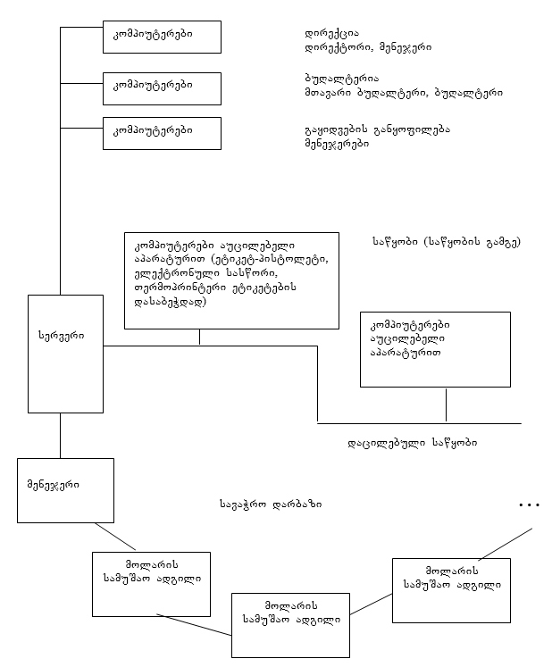

სავაჭრო სისტემის ორგანიზაციის მიმართ არსებობს 3 მიდგომა:

მაღაზიის ყველა სექციაში განთავსებულია კომპიუტერი სპეციალური აპარატურით, როგორიც არის შტრიხ-კოდების სკანერი და სალაროს აპარატი (დახლის სისტემა). გამყიდველი საქონლის გაცემასთან ერთად ამოარტყავს სალაროს ქვითარს;

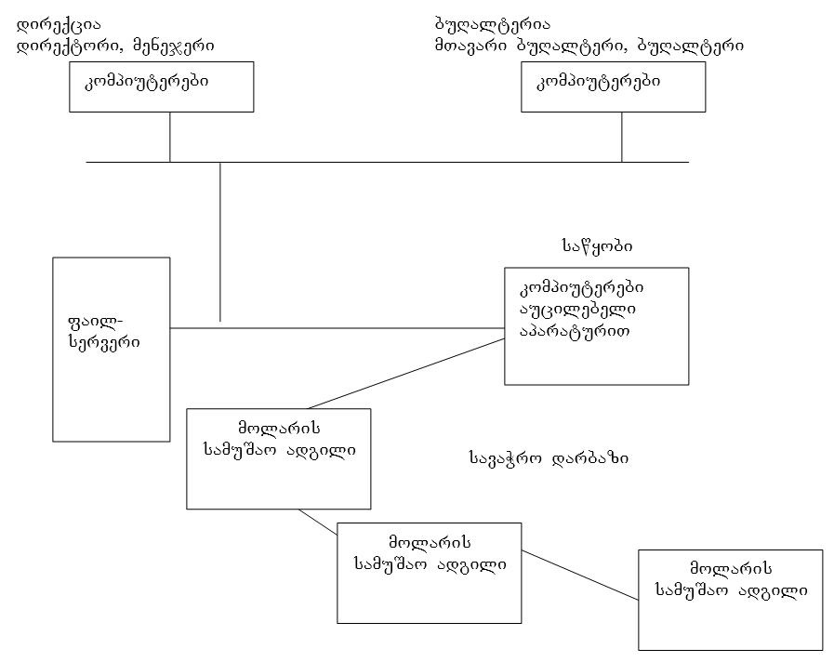

სავაჭრო დარბაზის გასასვლელში დგას კომპიუტერები სათანადო აპარატურით, სადაც მუშაობენ მოლარეები, მყიდველები დააგროვებენ საქონელს და გასვლის დროს მოლარეები ატარებენ ამ საქონელს კომპიუტერში და გასცემენ ქვითრებს.

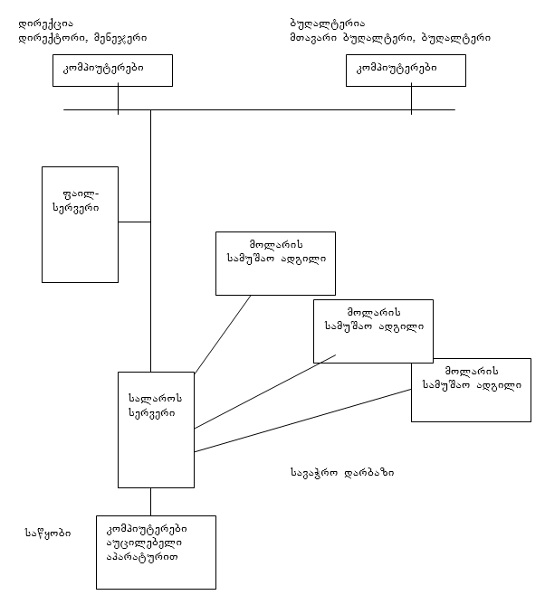

მყიდველი შეარჩევს მისთვის სასურველ საქონელს, მიდის სპეციალურ (ცენტრალურ) სალაროში, სადაც მოლარეები ამოარტყავენ ქვითრებს და შემდეგ მყიდველი მიიღებს სასურველ საქონელს.

სავაჭრო ინფორმაციული სისტემა უნდა ასრულებდეს შემდეგ ოპერაციებს:

უნდა ანხორციელებდეს გაყიდული საქონლის ნომენკლატურის რეგისტრაციას.

უნდა ითვლიდეს საქონლის ღირებულებას მისი რაოდენობის და წონის მიხედვით.

უნდა უზრუნველყოფდეს გასაყიდი საქონლის ჯამური ღირებულების თანხას და ხურდის დაანგარიშებას.

უნდა აფიქსირებდეს დაბრუნებული საქონლის ღირებულებას და ანულირებდეს მას.

უნდა უზრუნველყოფდეს პროცენტების, ფასდათმობის და ფასის გაზრდის გაანგარიშებას.

უნდა იძლეოდეს ოპერატორის შეცდომის გასწორების საშუალებას.

უნდა ითვლიდეს ნაწილობრივ ჯამებს.

უნდა უზრუნველყოფდეს მუშაობას შტრიხ-კოდებთან და პლასტიკურ ბარათებთან.

# ბიზნეს პროცესების გაგება:

ბიზნეს პროცესების გაგება სავაჭრო ტიპის ორგანიზაციაში გულისხმობს, ყველა ძირითადი ბიზნეს პროცესის იდენტიფიცირებას და დოკუმენტირებას, მათ შორისაა შესყიდვების, ინვენტარის მართვის, გაყიდვების, მომხმარებელთან ურთიერთობის მართვისა და ფინანსური მენეჯმენტის პროცესები.

განსაზღვრის ფარგლები: ბიზნეს პროცესების შემუშავებისას, თავდაპირველად, უნდა განისაზღვროს ფარგლები რომელშიც გამოიყენება ბიზნეს პროცესი. შესაძლოა ეს იყოს კონკრეტული ობიექტი, რომელიმე რაიონის ობიექტები ან მთლიანი ქსელის ობიექტები.

ძირითადი პროცესების იდენტიფიცირება: თითოეული დეპარტამენტის ოპერაციები უნდა დაიყოს კონკრეტულ პროცესებად. მაგალითად, გაყიდვების განყოფილებაში, პროცესები შეიძლება მოიცავლდეს მომხმარებელთან ურთიერთობას, პროდუქტის რეკომენდაციას და ტრანზაქციის დამუშავებას.

ასევე უნდა განვიხილოთ ჯვარედინი ფუნქციური პროცესები, რომლებიც მოიცავენ მრავალ განყოფილებას, მაგალითად შეკვეთის შესრულება, რომელიც მოიცავს გაყიდვებს, ინვენტარს და ლოჯისტიკას.

<<<

პროცესების რუკა: უნდა შეიქმნას თითოეული პროცესის ვიზუალური წარმოდგენები ნაკადების ან პროცესის რუკების გამოყენებით. ამისათვის შეიძლება გამოგვადგეს ინსტრუმენტი Microsoft Visio.

მკაფიოდ უნდა განისაზღვროს თთეული პროცესის საწყისი და დასასრული წერტილები, გადაწყვეტილების მიღების პუნქტებთან და უკუკავშირის მარყუჟებთან ერთად.

დოკუმენტაციის პროცედურები: უნდა შევიმუშაოთ დეტალური დოკუმენტაცია თითოეული პროცესისთვის. შემდგომ ჩავრთოთ ნაბიჯ-ნაბიჯ პროცედურები, პასუხისმგებლობები თითოეული ნაბიჯისთვის და შესაბამისი დოკუმენტაციის შაბლონები.

უზრუნველყოფილი უნდა იყოს პროცესების თანმიმდევრობა სხვადასხვა ადგილას ერთგვაროვნების შესანარჩუნებლად.

ტექნოლოგიების და სისტემების გაგება: დეტალურად უნდა დადგინდეს ქსელში გამოყენებული სხვადასხვა ტექნოლოგიები და სისტემები, როგორიცაა გაყიდვების წერტილების სისტემები, ინვენტარის მართვის პროგრამული უზრუნველყოფა და სხვა.

ქსელის მაშტაბური პროცესების განხილვა: ეს მოიაზრებს ისეთი პროცესების განხილვას, რომლებიც მოქმედებენ ქსელის მასშტაბით, როგორიცაა ცენტრალიზებული შესყიდვები ან მარკეტინგული კამპანიები.

უნდა დადგინდეს, როგორ ხდება ინფორმაციის, საქონლის და მონაცემების გაზიარება ან გადაცემა სხვადასხვა მდებარეობებს შორის.

შესრულების მეტრიკის გაანალიზება: თითოეული პროცესისთვის კონკრეტული KPI-ების იდენტიფიცირებაა საჭირო. გაყიდვებისთვის, ეს შეიძლება მოიცავდეს მეტრიკას, როგორიცაა კონვერტაციის განაკვეთები და საშუალო ტრანზაქციის ღირებულება. ინვენტარის მართვა შეიძლება მოიცავდეს მეტრიკას, როგორიცაა ბრუნვა და მარაგის განაკვეთები.

შეგვიძლია გამოვიყენოთ მონაცემთა ანალიტიკის ხელსაწყოები, რათა გავაუმჯობესოთ მუშაობა, ამ მეტრიკის რეგულარულად მონიტორინგისა და ანალიზისთვის.

ურთიერთქმედება დაინტერესებულ მხარეებთან: აუცილებელია ჩატარდეს ინტერვიუები და სემინარები სხვადასხვა დონისა და დეპარტამენტის თანამშრომლებთან, რათა შეაგროვოთ ინფორმაცია.

უშუალოდ იმ პირებისგან, უნდა მოხდეს ქსელის მტკივნეულ წერტილებზე და გაუმჯობესების საშუალებებზე ინფორმაციის მოძიება, ვინც უშუალოდ მონაწილეობენ პროცესების განხორციელებაში.

ტრენინგები და განვითარება: უნდა მოხდეს თანამშრომლებისთვის ყოვლისმომცველი სასწავლო პროგრამების შემუშავება, რათა მათ გააცნობიერონ თავიანთი როლები და პასუხისმგებლობები.

ჩატარდეს ტრენინგები, რათა თანამშრომლებმა განაახლონ პროცესების, ტექნოლოგიების და ინდუსტრიის ტენდენციების ცვლილებები.

თითოეული ამ ნაბიჯის საფუძვლიანად განხილვით, თქვენ მიიღებთ სრულყოფილ გაგებას ბიზნეს პროცესების შესახებ ქსელურ მაღაზიებში, რაც საშუალებას მოგცემთ განსაზღვროთ გაუმჯობესების სფეროები და გააუმჯობესოთ საერთო ეფექტურობა.

# სისტემის მოთხოვნების განსაზღვრა:

იდენტიფიცირებული ბიზნეს პროცესებიდან გამომდინარე, შეგვიძლია გამოვყოთ ინფორმაციული სისტემის სპეციფიკური მოთხოვნები. ეს შეიძლება შეიცავდეს ფუნქციებს, როგორიცაა ინვენტარის თვალყურის დევნება, ინვოისის შედგენა, ანგარიშგება და ანალიტიკა.

ინვენტარის თვალყურის დევნება: ეს მოიცავს, ყოველი ტრანზაქციის შემდგომ, რეალურ დროში ინვენტარზე ასახვას. ასევე შტრიხკოდების სკანირების ტექნოლოგიის მხარდაჭერას ინვენტარის მართვის დასაჩქარებლად. ავტომატური გაფრთხილებები მარაგის დაბალი დონისთვის, რაც იწვევს ხელახალი შეკვეთის პროცესებს. სერიული ნომრების თვალყურის დევნების შესაძლებლობა მიკვლევადობისთვის.

ინვოისები: დასრულებული შეკვეთებისთვის ინვოისების ავტომატური წარმოქმნა და განაწილება. ინვოისის შაბლონების დაკონფიგურირება, ისე რომ შეიცავდეს საჭირო დეტალებს და ბრენდებს.

მოხსენება და ანალიტიკა: კონკრეტული ბიზნეს მოთხოვნის საფუძველზე მოხსენებების გენერირების შესაძლებლობა. ვიზუალური დაფა ძირითადი შესრულების ინდიკატორების (KPIs) რეალურ დროში მონიტორინგისთვის. დეტალური ანგარიშები გაყიდვების, შემოსავლისა და მომგებიანობის შესახებ. ანგარიშები და ანალიტიკა მარაგების ბრუნვის, მარაგების და დაძველების შესახებ.

ეს და კიდევ მრავალი მოთხოვნა იძლევა დეტალურ საფუძველს მაღაზიათა ქსელის სპეციფიკურ საჭიროებებზე მორგებული საინფორმაციო სისტემის შერჩევის, განვითარებისა და დანერგვისათვის. ეს მოთხოვნები შეიძლება განვითარდეს დროთა განმავლობაში და აუცილებელია შეინარჩუნოთ მოქნილობა, რათა მოერგოს ცვალებად ბიზნეს პირობებს და ტექნოლოგიურ წინსვლას.

# საინფორმაციო სისტემის არქიტექტურის არჩევა:

დღეისათვის ცნობილი საინფორმაციო სისტემის არქიტექტურებიდან მაღაზიათა ქსელისთვის გამოვიყენებდი განაწილებულ არქიტექტურას.

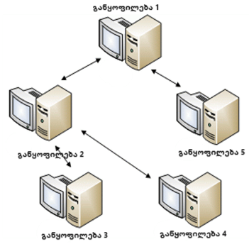

ქსელურ მაღაზიებში განაწილებული არქიტექტურა მოიცავს ისეთ მიდგომას, სადაც საინფორმაციო სისტემის კომპონენტები განაწილებულია მრავალ ადგილას ან კვანძზე. ეს მიდგომა გადამწყვეტია საცალო ქსელებისთვის, რომლებსაც აქვთ მრავალი მაღაზია.

ძირითადი ასპექტები მოიცავს მონაცემთა განაწილებას ადგილობრივ მონაცემთა ბაზებში თითოეულ მაღაზიაში, მონაცემთა ხელმისაწვდომობისთვის რეპლიკაცია, მონაცემთა ეფექტური გაცვლის საკომუნიკაციო პროტოკოლები და ზუსტი განახლების უზრუნველსაყოფად თანმიმდევრულობის მექანიზმები.

არქიტექტურა ხშირად ჰიბრიდულია, რომელიც აერთიანებს განაწილებულ კომპონენტებს ცენტრალიზებულ სისტემებთან, რათა დააბალანსოს ადგილობრივი დამუშავების სარგებელი მონაცემთა გლობალურ ხედთან.

სქემაზე ავტომატიზებული სამუშაო ადგილები დამოუკიდებელია, მოიცავენ მხოლოდ იმ ინფორმაციას, რომელთანაც უნდა იმუშაონ, ხოლო მონაცემთა აქტუალურობა მთელს სისტემაში უზრუნველყოფილია შეტყობინებების უწყვეტი გაცვლით სხვა ავტომატიზებული სამუშაო ადგილები. შეტყობინებების გაცვლა ავტომატიზებულ სამუშაო ადგილებს შორის შეიძლება იყოს რეალიზებული სხვადასხვა ხერხით. დაწყებული მონაცემთა გადაცემით ელექტრონული ფოსტის საშუალებით და დამთავრებული მონაცემთა გადაცემით ქსელში.

სისტემის ასეთი ექსპლუატაციისა და არქიტექტურის კიდევ ერთო უპირატესობა არის მონაცემთა შენახვაზე პერსონალური პასუხისმგებლობის შესაძლებლობა. ვინაიდან მონაცემები, რომელიც ხელმისაწვდომია ერთ კონკრეტულ სამუშაო ადგილზე, განთავსებულია მხოლოდ ამ კომპიუტერზე, შიფრირებისა და პირადი აპარატურული გასაღების გამოყენების დროს გამოირიცხება უცხო პირთა წვდომა მონაცემებთან, მათ შორის იტ-ადმინისტრატორების.

სისტემის ასეთი არქიტექტურა ასევე იძლევა საშუალებას ორგანიზება გაუკეთდეს განაწილებულ გამოთვლებს კლიენტების მანქანებს შორის. მაგალითად, რაიმე ამოცანის გაანგარიშება, რომელიც მოითხოვს დიდ გამოთვლით სიმძლავრეებს, შეიძლება იყოს განაწილებული მეზობელ ავტომატიზებულ სამუშაო ადგილებს შორის იმის გამო, რომ ისინი ფლობენ ერთი და იგივე ინფორმაციას თავის მონაცემთა ბაზებში, და ამრიგად მიიღწევა სისტემის მაქსიმალური მწარმოებლურობა.

# დაპროექტების CASE ტექნოლოგია:

CASE ინსტრუმენტები ხელს უწყობს მაღაზიების ქსელის დაინტერესებულ მხარეებს შორის თანამშრომლობას, რათა განისაზღვროს და დაიხვეწოს ისეთი სისტემების მოთხოვნები, როგორიცაა POS, ინვენტარის მართვა და მომხმარებელთან ურთიერთობის მართვა.

დიზაინერები იყენებენ CASE ინსტრუმენტებს მონაცემთა ბაზების მოდელირებისთვის, რომლებიც ინახავს პროდუქტის დეტალებს, გაყიდვების ტრანზაქციებს და მომხმარებლის ინფორმაციას, რაც უზრუნველყოფს მონაცემთა მთლიანობას და ეფექტურ მოძიებას.

პროცესის მოდელირება ხელს უწყობს სამუშაო ნაკადების ოპტიმიზაციას ქსელურ მაღაზიებში, როგორიცაა შეკვეთების დამუშავება და ინვენტარის მართვა, რაც იწვევს გაუმჯობესებულ ოპერაციულ ეფექტურობას.

პროტოტიპები ეხმარება ქსელური მაღაზიების დიზაინერებს შეაგროვონ უკუკავშირი მომხმარებლის ინტერფეისზე და მომხმარებლის გამოცდილებაზე, რაც უზრუნველყოფს, რომ საბოლოო სისტემა აკმაყოფილებს მომხმარებლის მოლოდინებს.

CASE ინსტრუმენტებით შექმნილი დოკუმენტაცია უზრუნველყოფს გადაწყვეტილებების კარგად დოკუმენტირებას, რაც ხელს უწყობს ცოდნის გადაცემას და სამომავლოდ საინფორმაციო სისტემების შენარჩუნებას ქსელის მაღაზიებში.

CASE ინსტრუმენტებში ინტეგრაციის შესაძლებლობები უზრუნველყოფს ქსელური მაღაზიების ახალი საინფორმაციო სისტემების ჰარმონიულად მუშაობას არსებულ სისტემებთან, რაც გვეხმარება თავსებადობის პრობლემებს გადაჭრაში.

# გამოყენებული მონაცემთა ბაზები:

ქსელური მაღაზიები დღეს იყენებენ მრავალფეროვან მონაცემთა ბაზას მათი სპეციფიკური საჭიროებებისა და მათ მიერ მართული მონაცემების ბუნების მიხედვით. მონაცემთა ბაზის ტექნოლოგიის არჩევანი დამოკიდებულია ისეთ ფაქტორებზე, როგორიცაა მონაცემთა სტრუქტურა, მასშტაბურობის მოთხოვნები, ტრანზაქციის საჭიროებები და გამოყენებული აპლიკაციების ტიპი. ძირითადად გამოიყენება რელაციური და NoSQL მონაცემთა ბაზები.

## რელაციური მონაცემთა ბაზები:

რელაციური მონაცემთა ბაზები (RDBMS), როგორიცაა MySQL, PostgreSQL, Microsoft SQL Server და Oracle, ჩვეულებრივ გამოიყენება ტრანზაქციებში სტრუქტურირებული მონაცემების სამართავად. ისინი შესაფერისია ისეთი აპლიკაციებისთვის, როგორიცაა გაყიდვების წერტილების სისტემები, ინვენტარის მართვა და ფინანსური ტრანზაქციები.

მის უპირატესობას წარმოადგენს მონაცემთა თანმიმდევრულობა და კარგად განსაზღვრული სქემა.

## NoSQL მონაცემთა ბაზები:

NoSQL მონაცემთა ბაზები, როგორიცაა MongoDB, Cassandra და Couchbase, არჩეულია არასტრუქტურირებული ან ნახევრად სტრუქტურირებული მონაცემების დიდი მოცულობის დასამუშავებლად. ისინი შესაფერისია სცენარებისთვის, სადაც მოქნილობა და მასშტაბურობა გადამწყვეტია, როგორიცაა პროდუქტების კატალოგების მართვა, მომხმარებლის პროფილები და ჟურნალის მონაცემები.

მის უპირეტესობას წარმოადგენს მასშტაბურობა, მოქნილობა და სხვადასხვა ტიპის მონაცემთა დამუშავების უნარი.

# გამოყენებული ოპერაციული სისტემები:

ოპერაციული სისტემის არჩევანი ქსელის მაღაზიებში დამოკიდებულია ისეთ ფაქტორებზე, როგორიცაა გამოყენებული მოწყობილობების ტიპი, მაღაზიის სპეციფიკური მოთხოვნები და გამოყენებული პროგრამული აპლიკაციები.

ბევრი (POS) სისტემა ქსელურ მაღაზიებში მუშაობს Windows ოპერაციულ სისტემებზე. Windows უზრუნველყოფს ნაცნობ ინტერფეისს, მხარს უჭერს ტექნიკის ფართო სპექტრს და გვთავაზობს თავსებადობას სხვადასხვა პროგრამებთან.

Linux არის კიდევ ერთი ოპერაციული სისტემა, რომელიც გამოიყენება ჩაშენებული სისტემებისთვის და მორგებული გადაწყვეტილებებისთვის. იგი ცნობილია თავისი სტაბილურობით, უსაფრთხოებით და ეკონომიურობით.

Android სისტემა სულ უფრო ხშირად გამოიყენება მაღაზიათა ქსელის მობილურ მოწყობილობებსა და პლანშეტებში. უამრავი მაღაზიათა ქსელი იყენებს Android-ზე დაფუძნებულ POS სისტემებსა და მოწყობილობებს მათი მოქნილობის, გამოყენების სიმარტივისა და სხვადასხვა აპლიკაციებთან თავსებადობისთვის.

ზოგიერთ შემთხვევაში, განსაკუთრებით ისეთ გარემოში, სადაც გამოიყენება Apple-ის აპარატურა, iOS შეიძლება იყოს გამოყენებული. ეს უფრო ხშირია პატარა ბუტიკ მაღაზიებში ან იმ მაღაზიებში, რომლებსაც დიდი უპირატესობა აქვთ Apple-ის პროდუქტებზე.

# Ethernet ქსელის პროტოკოლი:

Ethernet არის ქსელის პროტოკოლი, რომელიც ფართოდ გამოიყენება ქსელურ მაღაზიებში, რათა დაამყაროს კომუნიკაცია და კავშირი სხვადასხვა მოწყობილობებს შორის, როგორიცაა გაყიდვის წერტილების სისტემები, ინვენტარის მართვის სისტემები, უსაფრთხოების კამერები და სხვა. Ethernet არის პროტოკოლებისა და ტექნოლოგიების ერთობლიობა, რომელიც ხელს უწყობს მონაცემთა გადაცემას ლოკალურ ქსელში.

ფიზიკური კავშირი: Ethernet, როგორც წესი, იყენებს გრეხილი წყვილის კაბელებს და RJ45 კონექტორებს მოწყობილობების ფიზიკურად დასაკავშირებლად. ქსელურ მაღაზიებს ხშირად აქვთ სტრუქტურირებული საკაბელო სისტემები, რათა უზრუნველყონ საიმედო და ორგანიზებული ქსელის ინფრასტრუქტურა.

უსაფრთხოება: უმთავრესია ქსელური მაღაზიების ქსელებში, განსაკუთრებით მაშინ, როდესაც საქმე ეხება მომხმარებელთა და ტრანზაქციის მგრძნობიარე მონაცემებს. Ethernet ქსელები შეიძლება შეიცავდეს უსაფრთხოების ზომებს, როგორიცაა ვირტუალური LAN (VLAN), ტრაფიკის სეგმენტირებისთვის და ქსელის უსაფრთხოების გასაძლიერებლად.